به نام خدا

**گزارش پروژه کتاب‌فروشی آنلاین**

**تحلیل و طراحی سیستم‌ها**

**دکتر حبیبی**

**گروه ۷**

**مالک محصول**  
 آرمین ثقفیان

**اسکرام مستر**  
 ایمان محمدی

**توسعه‌دهندگان**  
 مهدی صابر، نگار باباشاه، امیررضا آران‌پور

بهار ۱۴۰۳

# 

**مقدمه 3**

**سند نیازمندی‌ها SRS 4**

مقدمه 4

شرح کلی 5

عملكرد و قابليتهاي محصول 5

نیازمندی‌های عملکردی 7

نیازمندی‌های غیرعملکردی 9

**داستان‌های کاربر 10**

داستان‌های کاربر مربوط به ورود و حساب کاربری 11

داستان‌های کاربر مربوط به نمایش کتاب‌ها 13

داستان‌های کاربر مربوط به خرید کتاب 15

داستان‌های کاربر مربوط به پنل ادمین 17

**تقسیم‌بندی‌ها و وظایف 19**

**پیاده‌سازی UI 24**

**خروجی و پیاده‌سازی فرانت‌اند اپلیکیشن 30**

**خروجی و پیاده‌سازی بک‌اند اپلیکیشن 36**

موجودیت‌ها 36

ویژگی‌ها و قابلیت‌ها 37

ویژگی‌های عملکردی 37

ویژگی‌های غیرعملکردی 38

مستند API 40

**اتصال فرانت‌اند به بک‌اند 42**

**شرح اسپرینت‌ها 44**

اسپرینت ۱ 44

اسپرینت ۲ 44

اسپرینت ۳ 45

اسپرینت ۴ 45

# 

# مقدمه

در این گزارش، سعی شده است به تمام بخش‌های پروژه‌ی کتاب‌فروشی آنلاین پرداخته شود. از تقسیم‌بندی وظایف، گزارش جلسات و اسپرینت‌های تیم تا موارد مربوط به پیاده‌سازی و کدهای زده شده و سند نیازمندی‌های SRS. همچنین تلاش بر این است که جزئیات پیاده‌سازی‌های این پروژه نیز بیان شود تا ویژگی‌های عملکردی و غیرعملکردی سیستم را نیز بررسی کرده باشیم.

به صورت کلی، در این پروژه ابتدا موضوع پروژه و نیازمندی‌ها، مشخص شد. سپس تقسیم وظایف و مسئولیت‌های هر شخصی انجام شد. در ادامه، هر کسی به انجام وظایف خود پرداخت و جلساتی نیز برای بررسی پیشرفت کار و بازخورد گرفتن از همدیگر و ایجاد ایده‌های جدید برگزار شد.

در نهایت، پس از تکمیل پیاده‌سازی‌ها، تست و آماده کردن ارائه‌ی پروژه، این داکیومنت برای مستند کردن روند پروژه، آماده شد.

این پروژه با هدف فراهم آوردن دسترسی آسان و سریع به انواع کتاب‌ها برای علاقمندان به مطالعه راه‌اندازی شده است. مراحل مختلفی از جمله تحلیل نیازمندی‌ها، طراحی، پیاده‌سازی و تست سیستم در این گزارش تشریح می‌شوند تا خواننده‌ای با دیدگاه کلی نسبت به پیشرفت و چالش‌های پروژه آشنا شود. تیم پروژه که شامل توسعه‌دهندگان، طراحان و مدیران محصول می‌باشد، با همکاری و هم‌فکری، تلاش کرده‌اند تا محصولی قابل اطمینان و کاربردی را ارائه دهند.

# 

# سند نیازمندی‌ها SRS

## مقدمه

**هدف:**

هدف این سند ارائه مشخصات نیازمندی‌های سیستم خرید و فروش آنلاین کتاب است که کتاب‌ها را بر اساس ژانر مرتب کرده و پیشنهاداتی به کاربران ارائه می‌دهد. این سند به تیم توسعه کمک می‌کند تا نیازمندی‌ها را به درستی درک و پیاده‌سازی کنند.

**محدوده پروژه:**

این پروژه شامل طراحی و توسعه یک سیستم خرید و فروش آنلاین کتاب است که کاربران می‌توانند کتاب‌ها را جستجو، خریداری و نظرات خود را درباره آنها ارائه دهند. سیستم همچنین پیشنهاداتی بر اساس ژانرهای مورد علاقه کاربران ارائه می‌دهد.

**تعاریف، اختصارات و اصطلاحات:**

| اصطلاح | تعریف |
| --- | --- |
| ژانر | دسته‌بندی کتاب‌ها بر اساس موضوع و محتوا |
| پیشنهاد | توصیه‌هایی که سیستم بر اساس فعالیت‌های گذشته کاربران به آن‌ها کاربران ارائه می‌دهد |

# 

# 

## شرح کلی

**دورنمای محصول**

این سیستم به عنوان یک پلتفرم خرید و فروش آنلاین کتاب طراحی شده است که تجربه خرید کتاب را برای کاربران بهبود می‌بخشد. کاربران می‌توانند به راحتی کتاب‌های مورد نظر خود را پیدا کنند و از پیشنهادات سیستم بهره‌مند شوند.

**کاربران سیستم**  
**مشتریان**: افرادی که به دنبال خرید کتاب هستند. این افراد باید بتوانند در سایت در سایت ثبت‌نام و ورود کنند و خرید را از طریق درگاه بانکی انجام دهند.

**فروشندگان**: افرادی که کتاب‌های خود را برای فروش قرار می‌دهند. این افراد در کنار توانایی‌ها مشتریان معمولی باید بتوانند کالا‌هایی را برای فروش در سایت قرار دهند.

**مدیران سیستم**: افرادی که مدیریت و نگهداری سیستم را بر عهده دارند.

**محدودیت‌ها و فرضیات**

دسترسی به اینترنت برای استفاده از سیستم الزامی است.  
سیستم باید با قوانین حفاظت از داده‌های شخصی مطابقت داشته باشد و از افشای اطلاعات کاربران جلوگیری کند.

ارتباط کاربران با وب سایت باید از طریق یک پروتکل امن صورت گیرد.  
پرداخت‌ها در سایت وابسته به یک درگاه پرداخت بانکی است.

## 

## 

## 

## 

## عملكرد و قابليتهاي محصول

| توانمندی | توضیحات |
| --- | --- |
| جستجو و فیلتر کتاب‌ها | کاربران باید بتوانند کتاب‌ها را بر اساس عنوان، نویسنده و ژانر جستجو و فیلتر کنند. |
| پیشنهاد کتاب | سیستم باید بر اساس تاریخچه خرید و جستجوهای کاربر، پیشنهاداتی ارائه دهد. |
| خرید کتاب | کاربران باید بتوانند کتاب‌های مورد نظر خود را به سبد خرید اضافه کرده و فرآیند خرید را تکمیل کنند. |
| امتیازدهی کاربران به کتاب‌ها | کاربران باید بتوانند امتیازات خود را برای کتاب‌ها ثبت کنند. |

## 

## نیازمندی‌های عملکردی

| عنوان | جستجوی کتاب |
| --- | --- |
| ورودی | نام کتاب یا ژانر یا نویسنده |
| پردازش | سیستم باید پایگاه داده کتاب‌ها را بر اساس کلمه کلیدی، ژانر و نویسنده جستجو کند. نتایج جستجو باید بر اساس مرتبط بودن، محبوبیت و رتبه‌بندی مرتب شوند. |
| خروجی | لیستی از کتاب‌های مطابق با معیارهای جستجو برای هر کتاب، عنوان، نویسنده، جلد، قیمت و رتبه‌بندی نمایش داده شود. |
| مدیریت خطا | اگر هیچ کتابی با معیارهای جستجو مطابقت نداشته باشد، یک پیام مناسب به کاربر نمایش داده شود. اگر در حین جستجو خطایی رخ دهد، یک پیام خطا به کاربر نمایش داده شود و در سیاهه خطا ثبت شود. |

| عنوان | خرید کتاب |
| --- | --- |
| ورودی | ندارد |
| پردازش | سیستم باید پس از دریافت کتاب‌های داخل سبد خرید و محاسبه قیمت‌نهایی کاربر را به صفحه پرداخت ببرد. |
| خروجی | پیام تأیید سفارش |
| مدیریت خطا | اگر در حین پردازش پرداخت مشکلی پیش بیاید، یک پیام خطا به کاربر نمایش داده شود و سفارش لغو شود. |

| عنوان | پیشنهاد کتاب |
| --- | --- |
| ورودی | ندارد |
| پردازش | سیستم باید سابقه خرید و علایق کاربر را تجزیه و تحلیل کند. سیستم باید کتاب‌هایی را که ممکن است کاربر به آنها علاقه داشته باشد، بر اساس تجزیه و تحلیل پیشنهاد دهد. |
| خروجی | لیستی از کتاب‌های پیشنهادی |
| مدیریت خطا | اگر سابقه خرید یا اطلاعات علایق کاربر کافی نباشد، سیستم هیچ پیشنهادی ارائه نمی‌دهد و پیام مناسب را نمایش می‌دهد. |

| عنوان | ایجاد حساب کاربری |
| --- | --- |
| ورودی | نام کاربری و رمز عبور و آدرس ایمیل |
| پردازش | سیستم باید اطلاعات حساب کاربری جدید را در پایگاه داده ذخیره کند.  سیستم باید یک ایمیل تأیید به آدرس ایمیل کاربر ارسال کند. |
| خروجی | پیام تأیید ایجاد حساب کاربری |
| مدیریت خطا | اگر نام کاربری یا آدرس ایمیل قبلاً استفاده شده باشد، یک پیام خطا به کاربر نمایش دهد. |

| عنوان | مدیریت حساب کاربری |
| --- | --- |
| ورودی | شناسه کاربر، نام کاربری جدید، رمز عبور جدید، آدرس ایمیل جدید |
| پردازش | سیستم باید اطلاعات حساب کاربری را با اطلاعات جدید به روز کند. سیستم باید یک ایمیل تأیید به کاربر ارسال کند. |
| خروجی | پیام تأیید به‌روزرسانی اطلاعات حساب کاربری |
| مدیریت خطا | اگر در حین به‌روزرسانی اطلاعات حساب کاربری خطایی رخ دهد، یک پیام خطا به کاربر نمایش داده شود و خطا ثبت شود. |

## نیازمندی‌های غیرعملکردی

* **تعداد کاربر همزمان:** سیستم باید قادر باشد تا حداقل ۱ میلیون کاربر همزمان را پشتیبانی کند.
* **حداقل زمان پاسخگویی**: در زمان اوج استفاده (در صورت حضور همزمان ۱ میلیون کاربر) پاسخ‌دهی باید کمتر از۲۰۰ میلی‌ثانیه باشد.
* **امنیت ارتباط**: اطلاعات کاربران باید با استفاده از پروتکل‌های امنیتی مناسب (مانند SSL) محافظت شود.
* **پایداری و قابلیت نگهداری:** سیستم باید قابلیت نگهداری آسان و ارتقاء‌های دوره‌ای را داشته باشد. زمان توقف سیستم برای نگهداری نباید بیش از 2 ساعت در ماه باشد.
* **رابط کاربری سبک:** رابط کاربری باید ساده، کاربرپسند و پاسخگو باشد. زمان بارگذاری صفحات باید کمتر از 3 ثانیه باشد. (این مورد مستقیم به پیچیدگی صفحه مرتبط است)
* **احراز هویت:** در سامانه مكانيزمي براي احراز هويت در نظر گرفته شده باشد. دسترسي به قابلیت‌ها باید با توجه به سطح دسترسي افراد امكان پذير باشد.

# 

# داستان‌های کاربر

به صورت کلی موضوع پروژه پیاده‌سازی یک پلتفرم کتاب‌فروشی آنلاین است. قرار است کاربران بتوانند پس از ساخت حساب و ورود، لیست کتاب‌ها را مشاهده کنند، مشخصات و جزئیات یک کتاب را بررسی کنند، آن را به سبد خرید خود اضافه کنند و درباره‌ی آن نظر خود را بنویسند. یک پنل ادمین هم باید در نظر گرفته شود که بتوان از طریق آن و توسط ادمین لیست کتاب‌ها را تغییر داد و یا سفارش‌ها را بررسی کرد. بنابراین می‌توان دید که نقش‌های بررسی شده در داستان‌های کاربر، متشکل از کاربر سایت (که وارد سایت شده است)، کاربری که وارد نشده است (یا حساب کاربری ندارد) و ادمین هستند.

در ادامه با توجه به جزئیات پروژه، یوزراستوری‌های استخراج شده آورده شده‌اند. یوزراستوری‌ها در بورد Trello نیز وارد شده‌اند و هر کدام یک کد دارند (که بتوان آن‌ها را با تسک‌ها مرتبط کرد). البته در اینجا جهت نظم موضوعی، استوری‌ها بر حسب ترتیب موضوع آورده شده‌اند. در بخش بعدی از گزارش، تسک‌ها و وظایف مربوط به هر داستان کاربر نیز مشخص شده‌اند.

## 

## داستان‌های کاربر مربوط به ورود و حساب کاربری

**۱. ساخت حساب  
شرح:** من به عنوان فردی که قسمت ثبت‌نام سایت را باز کرده است و اکانتی ندارد، نیاز دارم یک اکانت بسازم تا بتوانم دفعات بعدی وارد سیستم شوم.  
**ملاک پذیرش:**کاربر وارد وب سایت شود و گزینه‌ی ساخت اکانت را انتخاب کند.  
کاربر یک نام کاربری و رمز عبور مناسب انتخاب کرده است.  
نام کاربری وارد شده تکراری نیست.  
کاربر شماره تماس خود و کد فعال‌سازی را به درستی وارد کرده است.  
اکانت برای کاربر ساخته می‌شود و پیام تایید به اون نشان داده می‌شود.

**۲. ورود به حساب  
شرح:** به عنوان فردی که اکانت دارد (کاربر سایت) نیاز دارم اطلاعات حساب خود را بدهم تا به سایت وارد شوم (لاگین).  
**ملاک پذیرش:**کاربر نام کاربری و رمز عبور خود را در جایگاه مربوطه وارد می‌کند.  
در صورت عدم صحت اطلاعات، پیغام مناسب نمایش داده می‌شود و در صورت صحت، ورود موفقیت‌آمیز بوده و صفحه‌ی اصلی سایت نمایش داده می‌شود.

**۳. تغییر آدرس و کدپستی**  
**شرح:** به عنوان کاربر می‌خواهم بتوانم آدرس و کدپستی خود را در سایت ذخیره و یا ویرایش کنم تا برای ارسال سفارش‌های بعدی از آن‌ها استفاده شود.  
**ملاک پذیرش**:  
کاربر می‌تواند وارد سایت شود.  
کاربر می‌تواند آدرس و کد پستی خود را وارد کند.  
پس از وارد کردن آدرس و کدپستی جدید، پیام تایید به کاربر نشان داده شود.

۴**. تغییر رمز عبور  
شرح:** به عنوان کاربر سایت می‌خواهم رمز عبور خود را تغییر دهم تا از دفعات بعدی با آن رمز عبور وارد سایت شوم.  
**ملاک پذیرش:**کاربر به درستی وارد سایت شده است.  
کاربر وارد قسمت تغییر رمز عبور از سایت می‌شود.  
کاربر رمز عبور جدید را انتخاب می‌کند.  
رمز عبور کاربر تغییر کرده و پیغام مناسب نشان داده می‌شود.

## 

## داستان‌های کاربر مربوط به نمایش کتاب‌ها

**۵. مشاهده‌ی لیست کتاب‌ها به صورت عادی**  
**شرح:** به عنوان کاربر سایت یا کاربری که وارد سایت نشده است، می‌خواهم بتوانم لیست کتاب‌ها را ببینم تا بتوانم آن‌ها را انتخاب کنم.  
**ملاک پذیرش:**لیست کتاب‌های موجود در سایت به همراه مشخصات خلاصه‌ی هر کتاب (شامل نام، نام نویسنده، تصویر کتاب، قیمت، ژانر) به کاربر نمایش داده می‌شوند.

**۶. مشاهده‌ی لیست کتاب‌های یک ژانر**  
**شرح:** به عنوان کاربر سایت یا کاربری که وارد سایت نشده است، می‌خواهم بتوانم لیست کتاب‌های هر ژانر را به صورت جداگانه ببینم تا کتاب‌های مورد‌علاقه‌ی خود را راحت‌تر پیدا کنم.  
**ملاک پذیرش:**کاربر یک لیست از ژانر‌های موجود در سایت را مشاهده می‌کند.  
با انتخاب هر ژانر، لیست کتاب‌های آن ژانر مانند لیست عادی نمایش داده می‌شوند.  
  
**۷.** **جست‌و‌جوی کتاب  
شرح:** به عنوان کاربر سایت یا کاربری که وارد سایت نشده است، می‌خواهم بتوانم کتاب‌های خاصی را جست‌و‌جو کنم تا بتوانم آن‌ها را زودتر پیدا کنم.  
**ملاک پذیرش:**کاربر در قسمت جست‌و‌جوی سایت یک عبارت جست‌و‌جوی مناسب (نام کتاب یا نام نویسنده) را وارد می‌کند.  
لیست کتاب‌هایی که با عبارت جست‌و‌جو هم‌خوانی دارند برگردانده می‌شوند و مانند لیست عادی نمایش داده می‌شوند.  
  
**۸. مشخصات کتاب**  
**شرح:** به عنوان کاربر سایت یا کاربری که وارد سایت نشده است، می‌خواهم بتوانم مشخصات یک کتاب را ببینم تا درمورد آن اطلاعات بیشتری کسب کنم.  
**ملاک پذیرش:**کاربر روی یکی از کتاب‌های نمایش داده شده در لیست کلیک می‌کند.  
صفحه‌ی مشخصات آن کتاب باز می‌شود و اطلاعات کتاب اعم از نام، نام نویسنده، شرح خلاصه‌ی کتاب، قیمت، ناشر، سال نشر، نوبت چاپ نمایش داده می‌شوند.  
  
**۹. مشاهده‌ی نظرات کتاب  
شرح:** به عنوان کاربر سایت یا کاربری که وارد سایت نشده است، می‌خواهم بتوانم نظرات دیگر کاربران درباره‌ی یک کتاب را مشاهده کنم تا بتوانم برای خرید آن راحت‌تر تصمیم بگیرم.  
**ملاک پذیرش:**کاربر وارد صفحه‌ی مشخصات کتاب شده است.  
نظرات پیشین کاربران درباره‌ی کتاب انتخاب شده به ترتیب زمانی به کاربر نمایش داده می‌شوند.  
  
**۱۰. ثبت نظر برای کتاب  
شرح:** به عنوان کاربر سایت، می‌خواهم نظر خود را درباره‌ی یک کتاب ثبت کنم تا بقیه بتوانند از نظر من استفاده کنند.  
**ملاک پذیرش:**کاربر وارد سایت شده است (لاگین).  
کاربر وارد صفحه‌ی مشخصات کتاب شده است.  
کاربر متنی به عنوان نظر خود درباره‌ی کتاب در مکان مناسب وارد می‌کند و پیغام مناسب نمایش داده می‌شود.

## 

## داستان‌های کاربر مربوط به خرید کتاب

**۱۱**. **افزودن کتاب به سبد خرید  
شرح:** به عنوان کاربر سایت، می‌خواهم یک کتاب را انتخاب کنم و به سبد خریدم اضافه کنم تا بعدا بتوانم در صورت نیاز آن را خریداری کنم.  
**ملاک پذیرش:**کاربر وارد سایت شده است.  
کاربر وارد صفحه‌ی مشخصات کتاب شده است.  
کاربر گزینه‌ی افزودن به سبد خرید را برای آن کتاب انتخاب می‌کند.  
کتاب به سبد خرید کاربر افزوده می‌شود.  
  
**۱۲. مشاهده‌ و ویرایش سبد خرید  
شرح:** به عنوان کاربر، انتظار دارم که بتوانم در هر زمانی سبد خرید خود را مشاهده کنم تا از انتخاب کتاب‌های خود مطمئن شوم و در صورت نیاز در آنها تغییر ایجاد کنم.  
**ملاک پذیرش:**کاربر وارد سایت می‌شود.  
کاربر وارد صفحه‌ی سبد خرید می‌شود.  
کاربر کتاب‌های موجود در سبد خرید خود را مشاهده می‌کند.  
کاربر قابلیت حذف یک کتاب از سبد خرید را دارد.  
کاربر قابلیت تغییر تعداد سفارشی از یک کتاب را دارد.  
  
**۱۳. ثبت سفارش  
شرح:** به عنوان کاربر، پس از اینکه کتاب‌های مورد نظر خود را انتخاب کردم و در سبد خرید قرار دادم، بتوانم سفارشم را ثبت کنم تا کتاب‌ها را دریافت کنم.  
**ملاک پذیرش:**کاربر وارد سایت می‌شود.  
کاربر وارد صفحه‌ی سبد خرید می‌شود.  
کاربر گزینه ثبت سفارش را انتخاب می‌کند.  
کاربر می‌تواند از بین پرداخت حضوری و اینترنتی انتخاب کند.  
در صورت انتخاب پرداخت اینترنتی، در صورت کافی بودن موجودی کیف پول کاربر، هزینه از کیف پول کسر شده و در غیر اینصورت برای پرداخت مابه‌التفاوت به یک درگاه اینترنتی هدایت می‌شود.  
**۱۴.** **مشاهده‌ی سفارش‌های پیشین  
شرح:** به عنوان کاربر، بتوانم در هر زمانی لیست سفارش‌های خود را بررسی کنم تا در صورت بروز هرگونه مشکلی بتوانم آن را راحت‌تر پیدا کنم.  
**ملاک پذیرش:**کاربر وارد سایت می‌شود.  
کاربر وارد صفحه‌ی اطلاعات کاربری خود می‌شود.  
کاربر روی گزینه مشاهده سفارش‌های پیشین کلیک می‌کند.  
کاربر وارد صفحه‌ی سفارشات خود شده و می‌تواند همه آنها را به همراه تاریخ، قیمت و اجناس خریداری شده مشاهده کند.

## 

## داستان‌های کاربر مربوط به پنل ادمین

**۱۵. افزودن کتاب به لیست کتاب‌ها  
شرح:** به عنوان ادمین سایت می‌خواهم در صورت موجود شدن کتاب‌های جدید، آنها را در سایت قرار دهم تا کاربران بتوانند بروز‌ترین کتاب‌ها را جست‌وجو و خریداری کنند.  
**ملاک پذیرش:**  
ادمین وارد سایت می‌شود.  
ادمین وارد صفحه‌ی مدیریت کتاب‌ها می‌شود.  
ادمین گزینه‌ی افزودن کتاب را انتخاب می‌کند.  
ادمین اطلاعات کتاب مانند نام، ژانر، نویسنده، عکس و قیمت را وارد می‌کند.  
ادمین کتاب را به کتاب‌های موجود در سایت اضافه می‌کند.  
کتاب مورد نظر در سایت برای جست‌وجو و سفارش اضافه می‌شود.

**۱۶. ویرایش و حذف کتاب  
شرح:** به عنوان ادمین سایت می‌خواهم اطلاعات مربوط به یک کتاب را ویرایش کنم و یا کتابی (که دیگر موجود نیست) را حذف کنم تا کابران بتوانند از اطلاعات بروز هر کتاب خبر داشته باشند.  
**ملاک پذیرش:**  
ادمین وارد سایت می‌شود.  
ادمین وارد صفحه‌ی مدیریت کتاب‌ها می‌شود.  
ادمین بر روی یکی از کتاب‌ها کلیک می‌کند و وارد صفحه‌ی اطلاعات آن کتاب می‌شود.  
ادمین اطلاعات کتاب را تغییر می‌دهد.  
اطلاعات کتاب تغییر می‌کند.  
ادمین با کلیک کردن روی گزینه‌ی حذف کتاب، کتاب را از دسترس کاربران خارج می‌کند.  
کتاب از سایت حذف می‌شود (اما از سفارشات کاربران حذف نخواهد شد).  
  
**۱۷. مشاهده‌ی کاربران سایت  
شرح:** به عنوان ادمین سایت می‌خواهم مشاهده کنم چه کاربرانی وارد سایت شده و در سایت حساب ایجاد کرده‌اند تا به بهبود سایت و افزایش میزان رضایت آنها کمک کند.  
**ملاک پذیرش:**ادمین وارد سایت می‌شود.  
ادمین وارد صفحه‌ی مدیریت کاربران می‌شود.  
ادمین لیست کاربران و حساب‌ها را مشاهده می‌کند.

**۱۸. مشاهده‌ی سفارش‌های کاربران  
شرح:** به عنوان ادمین سایت می‌خواهم سفارش کاربران را مشاهده کنم تا بتوانم کتاب‌های محبوب‌تر و برتر را در میان کاربران خود بشناسم.  
**ملاک پذیرش:**ادمین وارد سایت می‌شود.  
ادمین وارد صفحه‌ی سفارشات می‌شود.  
ادمین مشخصات سفارشات از جمله کتاب‌های خریداری شده و هزینه را مشاهده می‌کند.

**۱۹. ویرایش سفارش  
شرح:** به عنوان ادمین سایت می‌خواهم بتوانم سفارش مشتری را تغییر دهم تا در صورت به وجود آمدن یک مشکل (مانند ثبت سفارش اشتباه توسط مشتری، درخواست لغو توسط مشتری با استفاده از پشتیبانی و …) بتوانم سفارش مشتری را لغو و یا تغییر دهم تا رضایت مشتری را حفظ کنم.  
**ملاک پذیرش:**ادمین وارد سایت می‌شود.  
ادمین وارد صفحه‌ی سفارشات می‌شود.  
ادمین روی یکی از سفارشات کلیک می‌کند.  
ادمین گزینه‌ی ویرایش سفارش را انتخاب می‌کند.  
ادمین سفارش را ویرایش می‌کند.  
مابه‌التفاوت هزینه پس از تغییر به کیف پول کاربر واریز می‌شود (و یا از کاربر درخواست می‌شود که مابه‌التفاوت را به کیف پول خود بریزد تا از آن برداشته شود).

# 

# تقسیم‌بندی‌ها و وظایف

در این بخش، ما تسک‌ها را به ۵ دسته‌ی کلی تقسیم کردیم و در Trelloی تیم به آن‌ها Label دادیم.  
این ۵ دسته به شرح زیر هستند: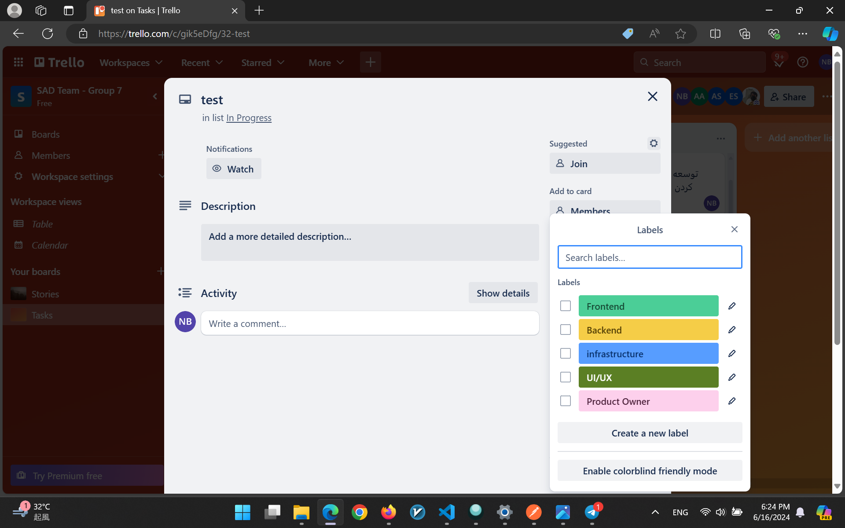

1. Frontend
2. Backend
3. Infrastructure
4. UI/UX
5. Product Owner

سپس با توجه به مهارت‌های هر شخص و همچنین تقسیم‌بندی‌های اولیه، هر تسک را به یک یا چند شخص تخصیص دادیم. برای مثال تسک‌های مربوط به طراحی UI صفحات مختلف وب‌سایت به ایمان محمدی و امیررضا آران‌پور تخصیص داده شد و تسک‌های مربوط به پیاده‌سازی Frontend وب‌سایت به الشن صابر محول شد. همچنین تسک‌های مربوط به مدیرمحصول نیز به مسئول مربوطه که آرمین ثقفیان بود، تخصیص داده شد. در Backend نیز نگار باباشاه مسئولیت پیاده‌سازی کد را برعهده گرفت و در بخش‌های دیگری نیز مشارکت کرد.

**تقسیم وظایف**

* Frontend Development: مسئولیت این بخش بر عهده الشن صابر بود که شامل طراحی و پیاده‌سازی رابط کاربری وب‌سایت بر اساس نیازمندی‌های تعریف شده است. وی با استفاده از فریمورک React، صفحات وب را به شکل واکنش‌گرا و کاربر پسند طراحی کرد.
* Backend Development: نگار باباشاه مسئولیت این بخش را بر عهده گرفت و وظیفه‌اش توسعه سرور، پیاده‌سازی API‌ها و مدیریت پایگاه داده بود. وی با استفاده از Django و Python به ایجاد و مدیریت داده‌ها پرداخت.
* UI/UX Design: امیررضا آران‌پور و ایمان محمدی، طراحی رابط کاربری و تجربه کاربری وب‌سایت را بر عهده داشتند. آنها با استفاده از ابزارهایی نظیر Figma و Adobe XD، طراحی‌های اولیه را ایجاد و تست کردند.
* Product Management: آرمین ثقفیان به عنوان مالک محصول، مسئول نظارت بر پیشرفت کلی پروژه بود و اطمینان حاصل می‌کرد که تمام جوانب پروژه در راستای اهداف تجاری و فنی پیش برود.

هر یک از این افراد مسئولیت‌های مربوط به توسعه، تست، نگهداری و بهینه‌سازی سیستم را بر عهده گرفتند و در طول پروژه در جلسات مختلف با یکدیگر همفکری و تبادل نظر نمودند. این تعاملات به افزایش کارایی و کاهش مشکلات احتمالی کمک شایانی نمود.

همچنین همه‌ی موارد مربوط به تقسیم وظایف در Trello پیش رفت و از آن، به عنوان ابزار مدیریت پروژه استفاده شد. در صفحه‌ی بعد، می‌توانید عکس‌هایی از صفحه‌ی Trelloی تیم را مشاهده کنید.

**تصاویری از Trello Board تیم:**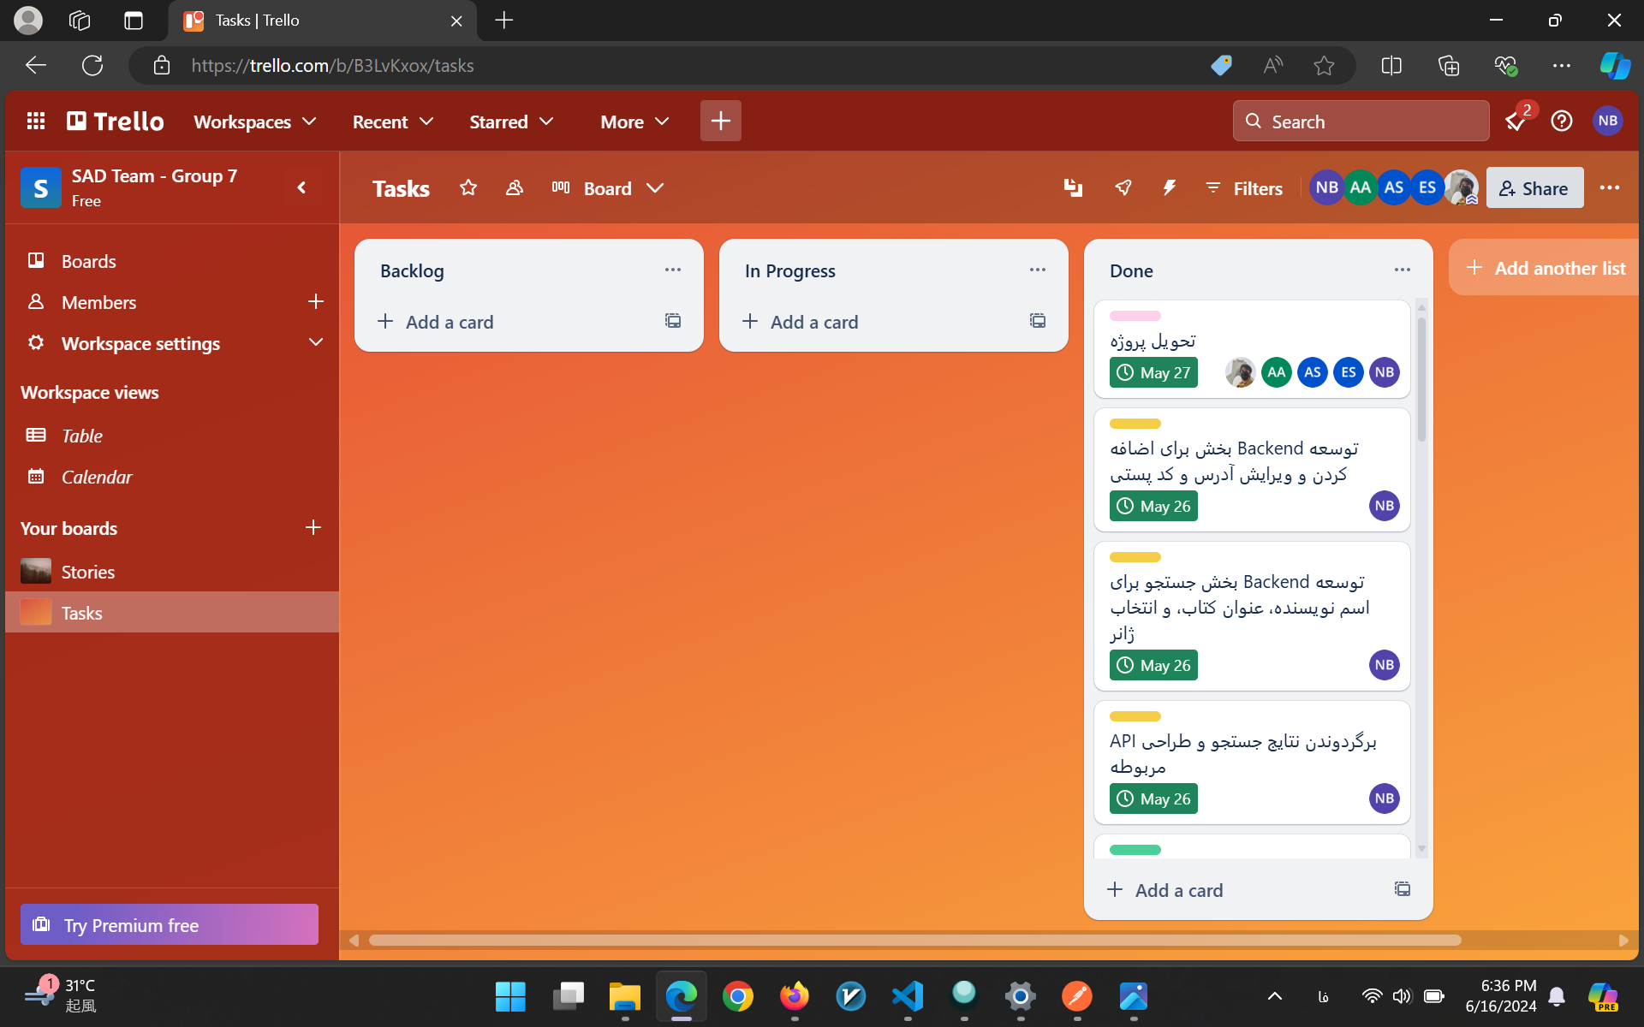

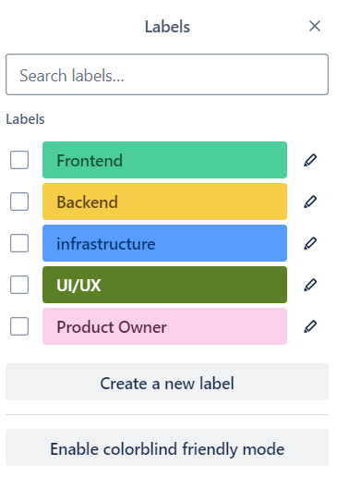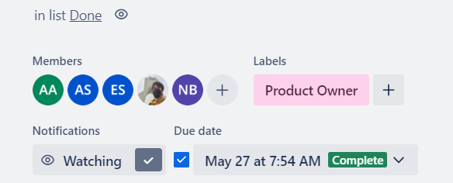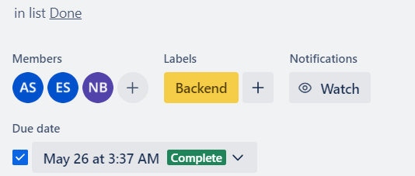

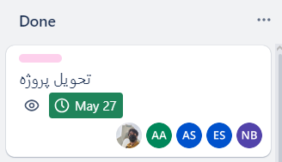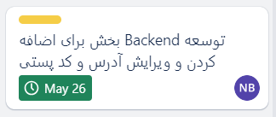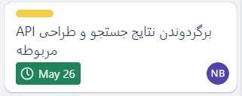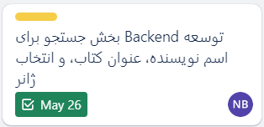

# 

# 

# 

# 

# 

# 

# پیاده‌سازی UI

در این بخش با توجه به نیازمندی‌های پروژه، UI پروژه پیاده‌سازی شد و مرحله به مرحله به تکمیل شد. در زیر، UIهای پیاده‌سازی شده را مشاهده می‌کنید که از Figma خروجی گرفته شده‌اند.  
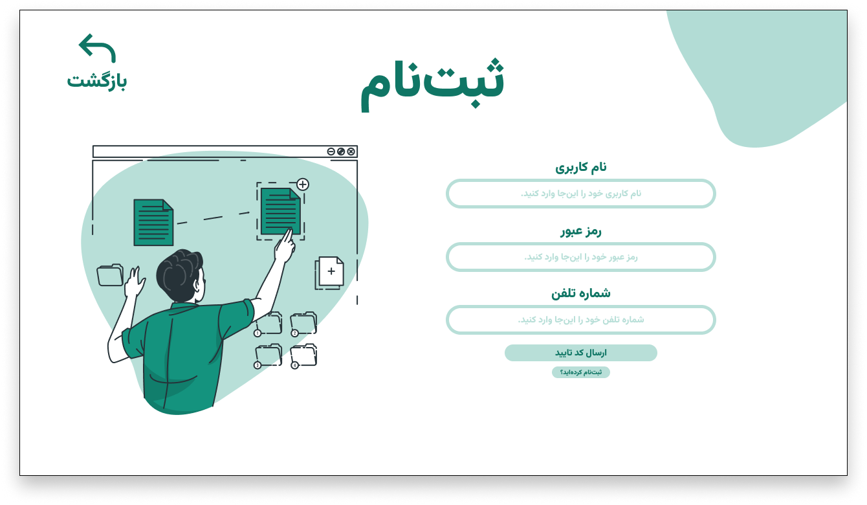

# 

# 

# 

# 

# 

# 

# 

# خروجی و پیاده‌سازی فرانت‌اند اپلیکیشن

در این بخش توضیحاتی در رابطه با مراحل پیاده‌سازی فرانت‌اند وبسایت کتاب‌فروشی ارائه می‌دهیم. برای طراحی فرانت‌اند از ری‌اکت استفاده شده است. در ادامه هر کدام از صفحه‌ها را توضیح می‌دهیم.

در شکل زیر صفحه‌ی ورود را مشاهده می‌کنید. در این صفحه نام کاربری و رمز عبور خود را وارد می‌کنید و وارد سایت می‌شوید. همچنین اگر رمز عبور خود را فراموش کرده باشید و یا حساب ایجاد نکرده باشید، می‌توانید از گزینه‌های مربوطه برای بازیابی رمز عبور و ایجاد حساب استفاده کنید.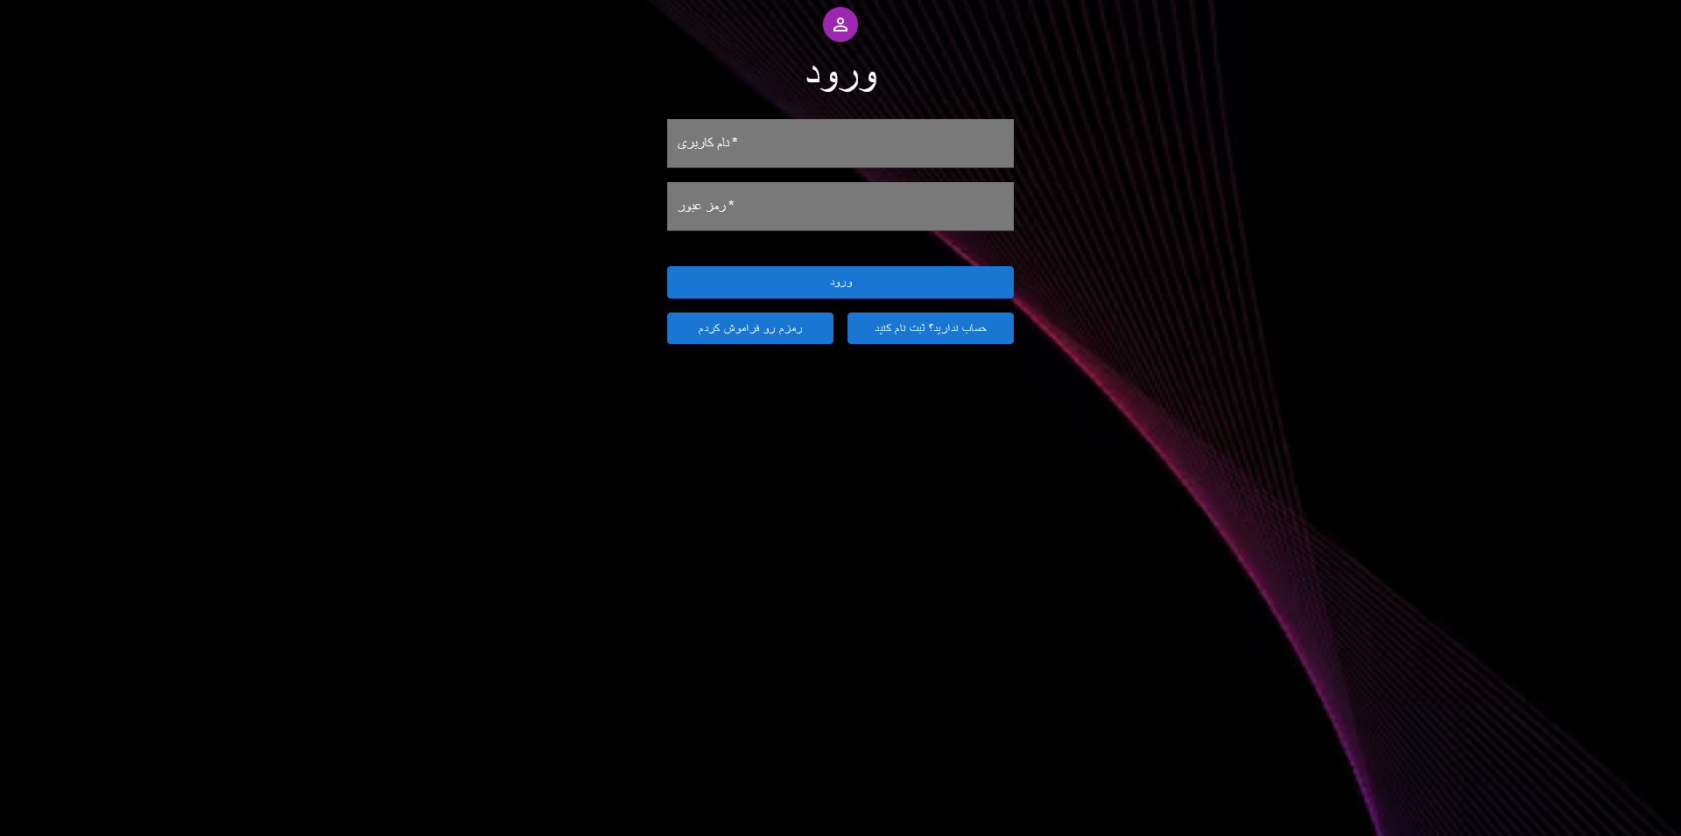

بازیابی رمز عبور مطابق صفحه بالا با استفاده از شماره تلفن صورت می‌گیرد.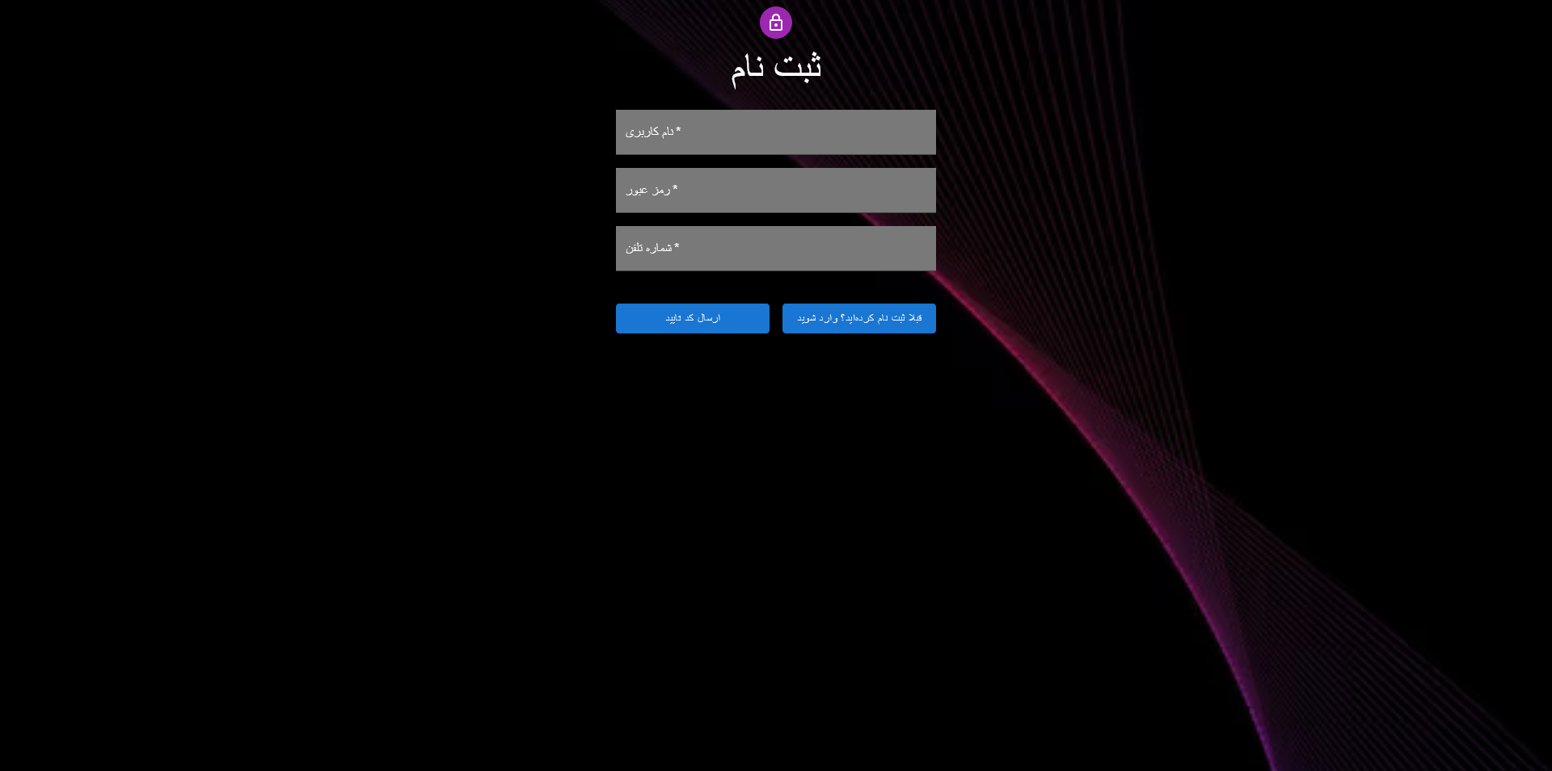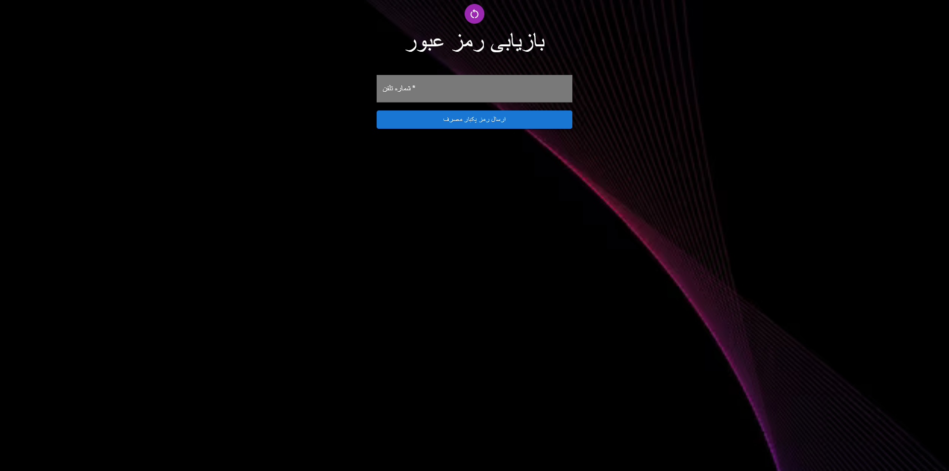

صفحه بالا مربوط به ثبت‌نام است. در مرحله ثبت‌نام کاربر نام کاربری مورد نظر، رمز عبور و شماره تلفن خود را وارد می‌کند. در صورتی که اطلاعات وارد شده صحیح باشد، کاربر به صفحه تایید شماره تلفن خود می‌رود.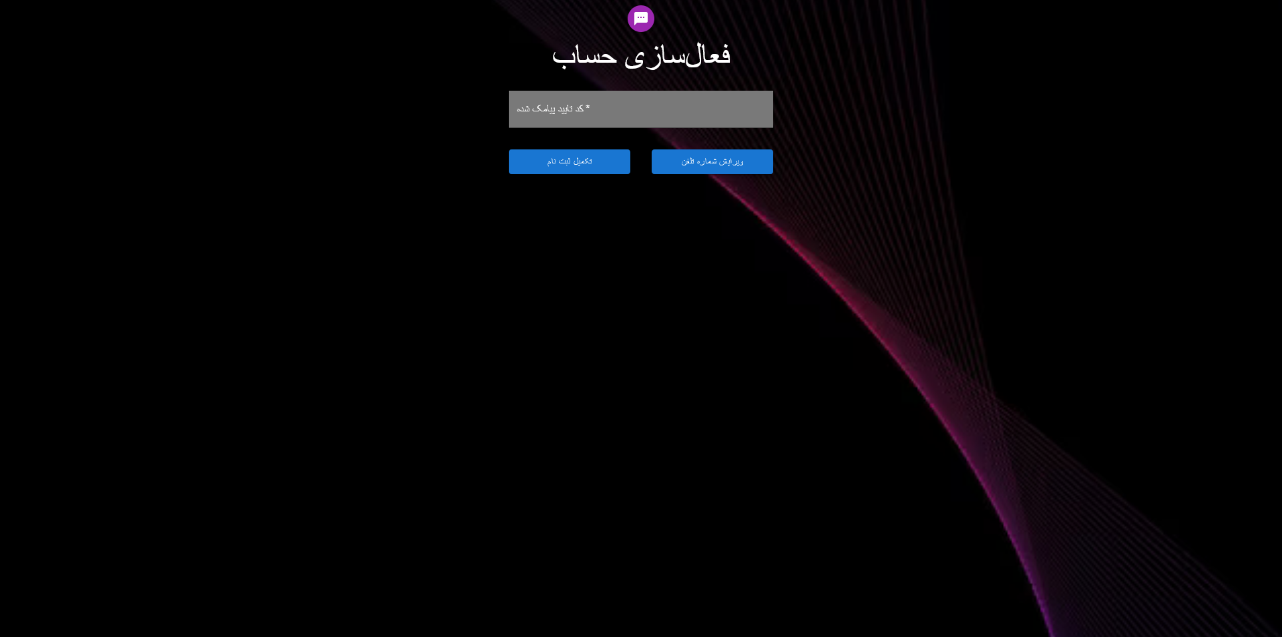

پس از وارد کردن کد پیامک شده به شماره تلفن داده شده، حساب کاربر تایید شده و وارد صفحه ورود می‌شود. همچنین در این صفحه کاربر می‌تواند شماره تلفن خود را تغییر دهد.

پس از ورود به حساب کاربری، وارد صفحه اصلی می‌شویم. در صفحه اصلی وبسایت، می‌توانیم لیست کتاب‌ها را مشاهده کنیم. همچنین صفحه اصلی شامل برترین کتاب‌ها بر اساس امتیازات کاربران نیز هست.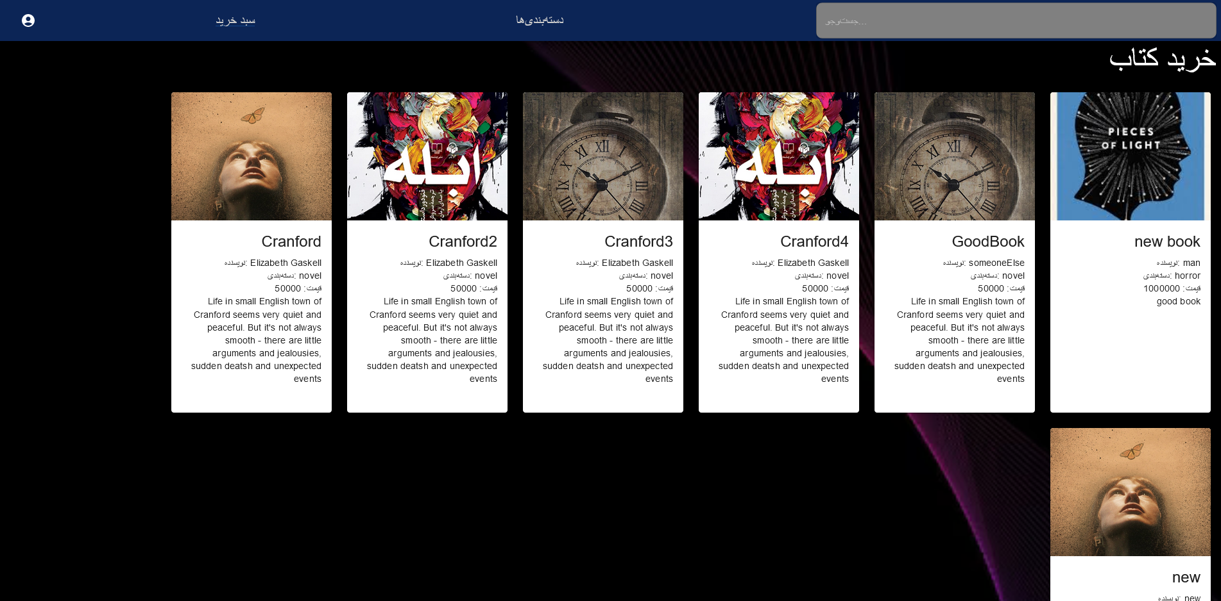

پس از مشاهده لیست کتاب‌ها، با انتخاب و کلیک کردن روی یکی از کتاب‌ها وارد صفحه مشخصات آن کتاب می‌شویم. در این صفحه می‌توانیم اطلاعات کتاب مانند نام، نویسنده، قیمت و توضیحات و همچنین عکس آن را مشاهده کنیم و در صورت علاقه آن را سفارش دهیم.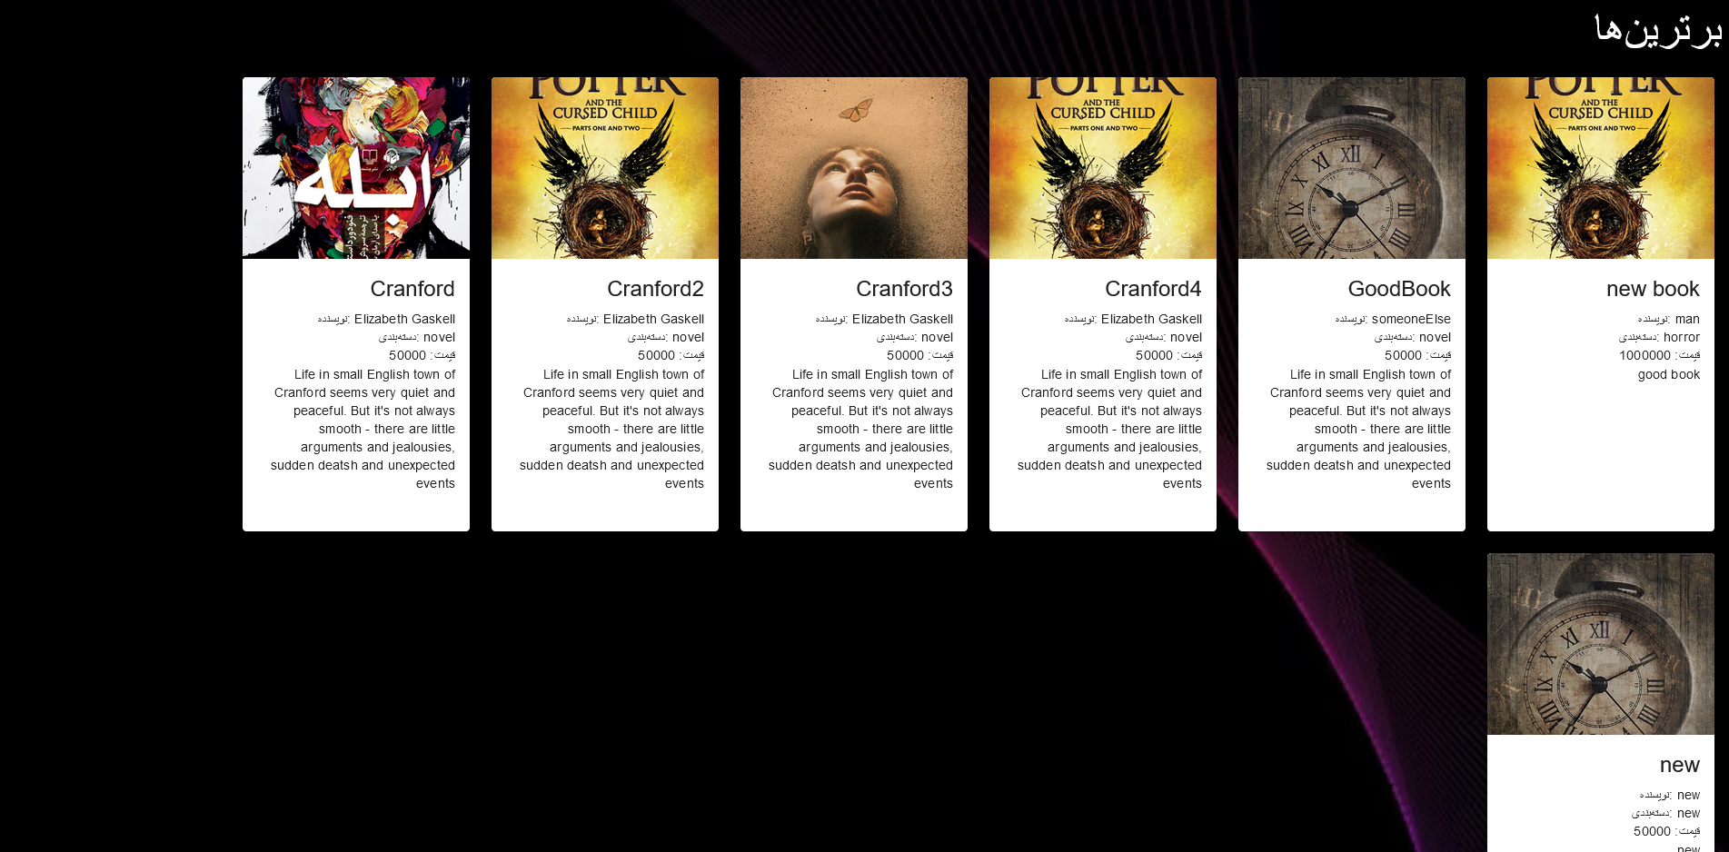

پس از سفارش کتاب، می‌توانیم وارد سبد خرید خود شده و کتاب‌های موجود در آن را مشاهده کنیم.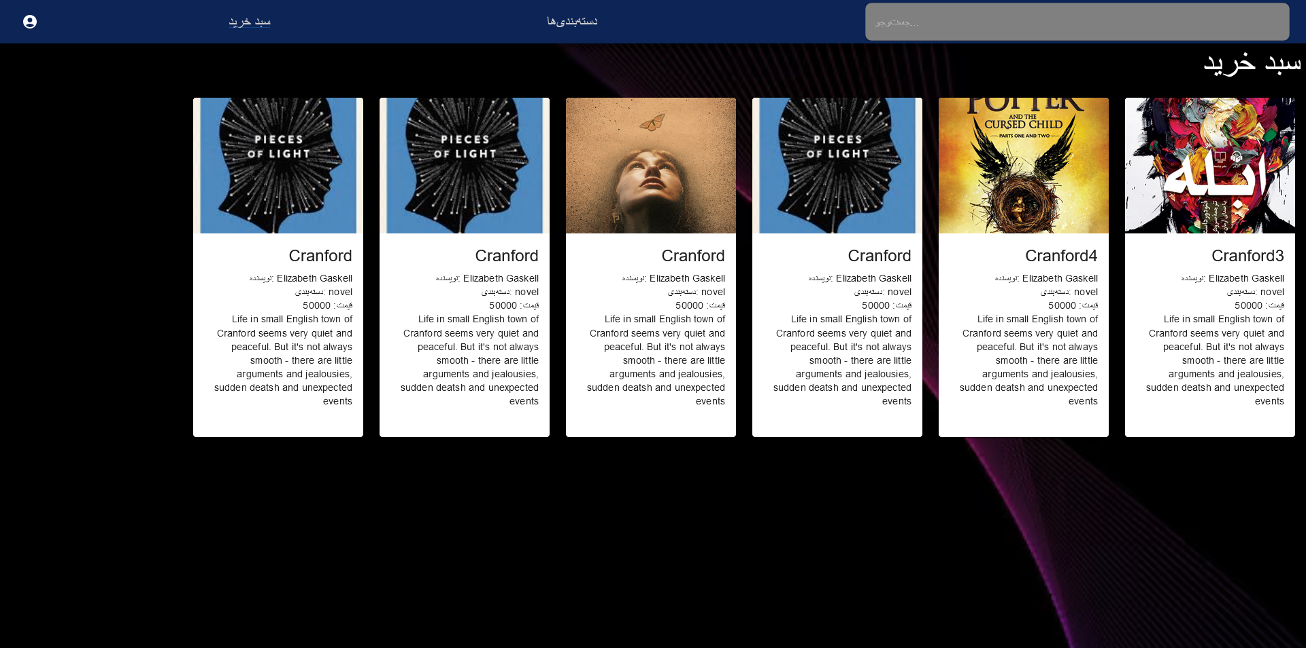

همچنین صفحاتی در منوی کاربری قرار دارد که در ادامه آنها را توضیح می‌دهیم.

# 

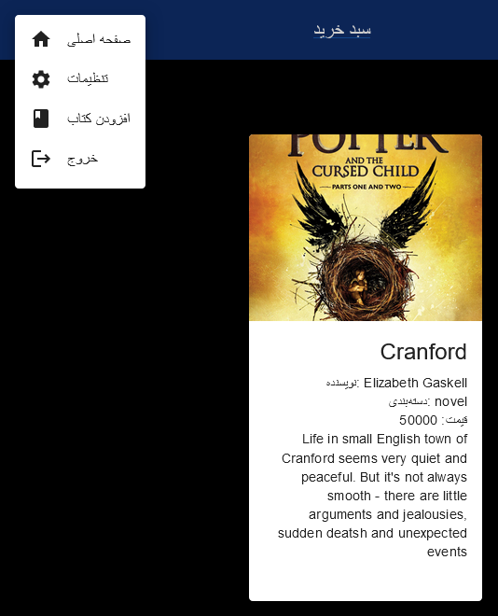

**صفحه اصلی**: وارد صفحه اول می‌شود.

**تنظیمات**: وارد صفحه تنظیمات کاربری مربوط به اطلاعات حساب شخصی می‌شود.

افزودن کتاب: این گزینه برای ادمین سایت وجود دارد و قابلیت افزودن کتاب به لیست کتاب‌های سایت را دارد.

**خروج**: از حساب کاربری خارج می‌شود.

صفحه‌ی زیر مربوط به ویرایش اطلاعات کاربری می‌باشد. در این صفحه کاربر می‌تواند اطلاعات خود مانند آدرس، کدپستی و همچنین شماره تلفن خود را تغییر دهد.

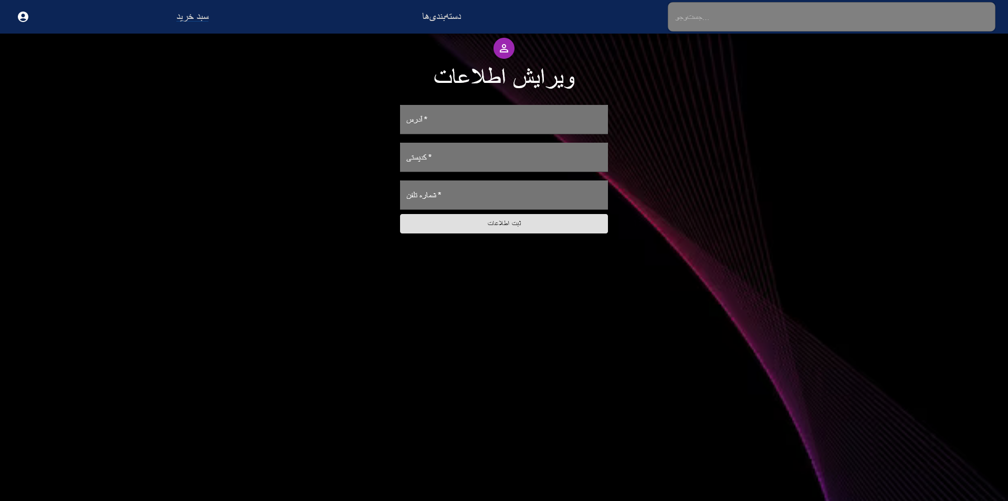

در

صفحه افزودن کتاب: ادمین سایت می‌تواند یک کتاب به کتاب‌های وبسایت اضافه کند. در این صفحه اطلاعات کتاب مانند نام کتاب، نویسنده، ژانر، قیمت و توضیحات آن وجود دارد که قابل تغییر می‌باشد. با کلیک کردن روی ثبت کتاب، کتاب جدیدی با مشخصات داده شده به لیست کتاب‌ها اضافه می‌شود.

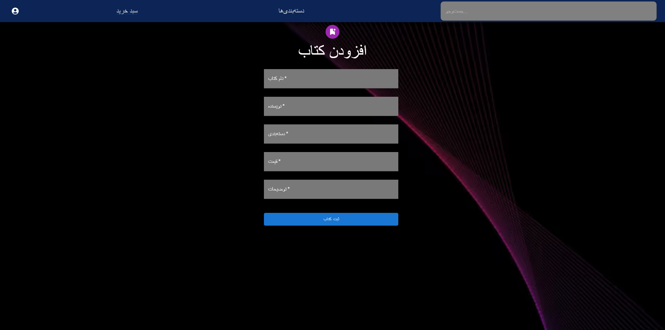

# 

# خروجی و پیاده‌سازی بک‌اند اپلیکیشن

هدف از این بخش آوردن توضیحاتی درباره‌ی پیاده‌سازی سمت بک‌اند وب‌سایت است. قسمت بک‌اند پروژه با استفاده از فریم‌ورک جنگو (Django) و زبان پایتون پیاده‌سازی شده است. برای انتخاب زبان و فریم‌وریک در ابتدای شروع به کار پروژه جلسه‌ی کوتاهی برگزار شد و در نتیجه به علت استفاده‌ی ساده‌تر از پایتون و همچنین تجربه‌ی کار با جنگو توسط اعضای تیم توسعه، این فریم‌ورک انتخاب شد. در این بخش ابتدا به بیان کردن موجودیت‌ها و ماهیت‌های مورد استفاده (entity) و سپس ویژگی‌ها و قابلیت‌های کد می‌پردازیم. پس از آن درباره‌ی چگونگی تست کردن و در نهایت هم مستند API (رابط برنامه‌نویسی اپلیکیشن) آورده شده است که به بیان چگونگی ارتباط با قسمت بک‌اند می‌پردازد.

## موجودیت‌ها

در این پروژه سه موجودیت اصلی داریم:

* **کاربر**: کاربر در واقع هر فردی است که در سایت حساب کاربری داشته باشد. دو نوع کاربر داریم. یک کاربر ادمین و یک نوع کاربر عادی. برای هر کاربر عادی اطلاعاتی از قبیل شماره تلفن، نام کاربری، شناسه‌ی کاربری، و هشِ رمز عبور را نگه می‌داریم. 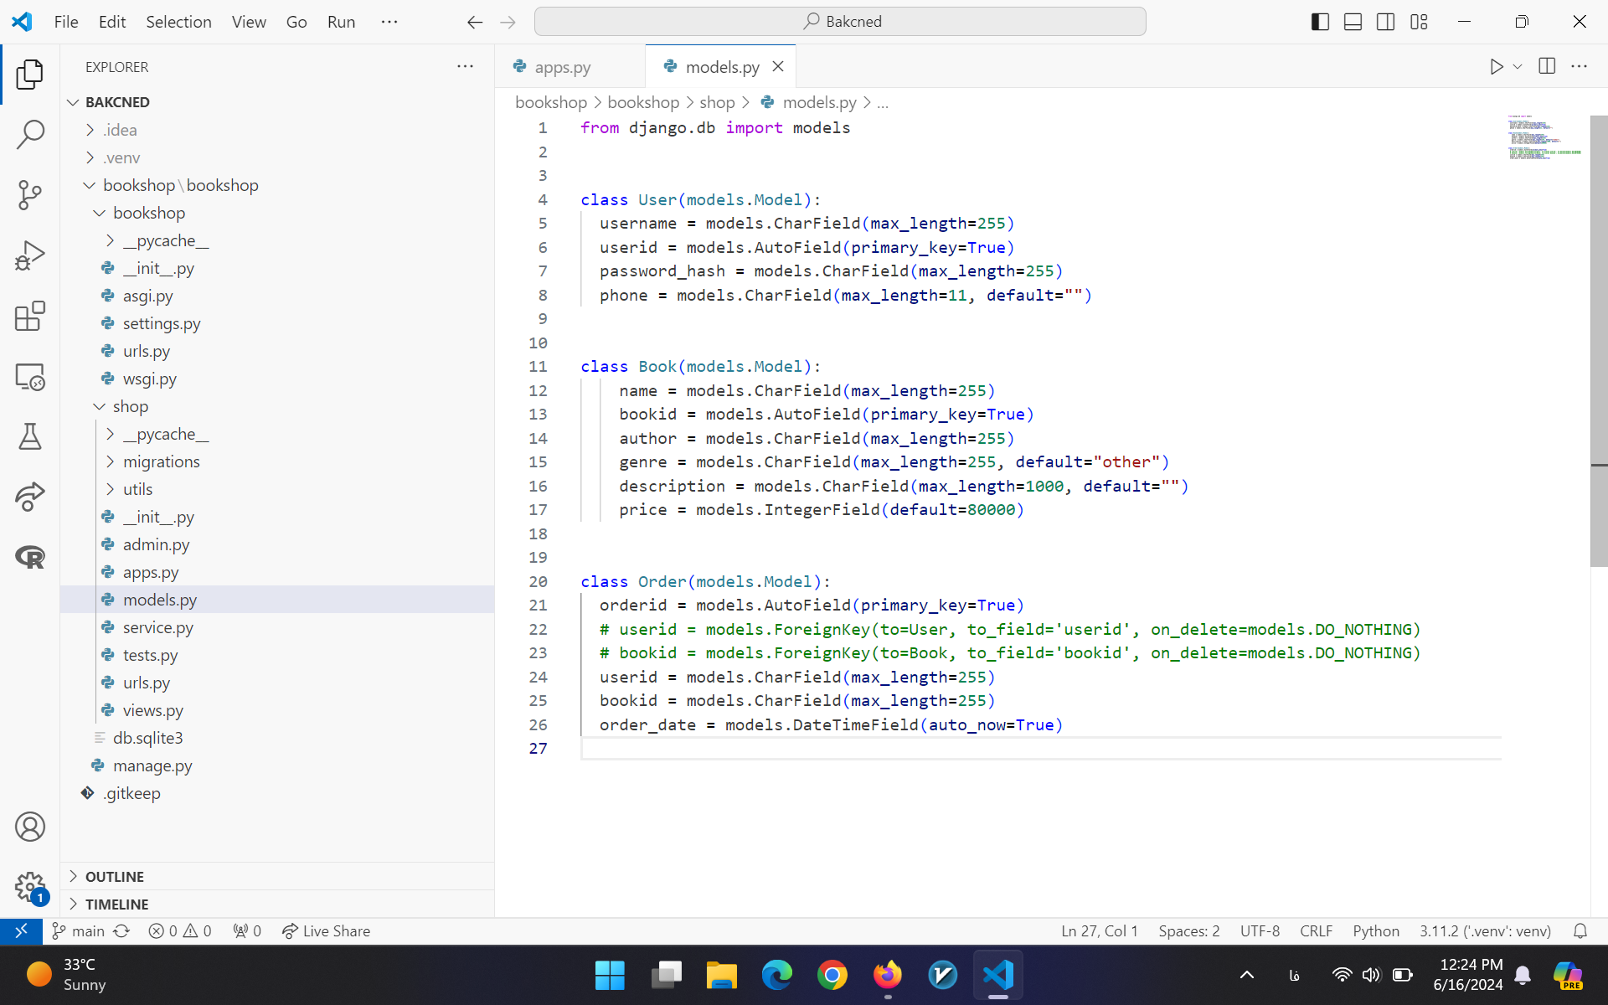
* **کتاب**: برای هر کتابی که توسط ادمین به سایت اضافه شده است و نمایش داده می‌شود، نیاز به یک موجودیت کتاب داریم. کتاب به اطلاعاتی از قبیل شناسه، نام، نویسنده، ژانر، توضیحات و در نهایت قیمت دارد.
* **سفارش**: هر کاربر می‌تواند هر کتابی را سفارش دهد. بدین منظور در موجودیت سفارش علاوه بر شناسه‌ی یکتای سفارش، باید شناسه‌ی کاربر، شناسه‌ی کتاب سفارش داده شده، و تاریخ ثبت سفارش را درج کنیم.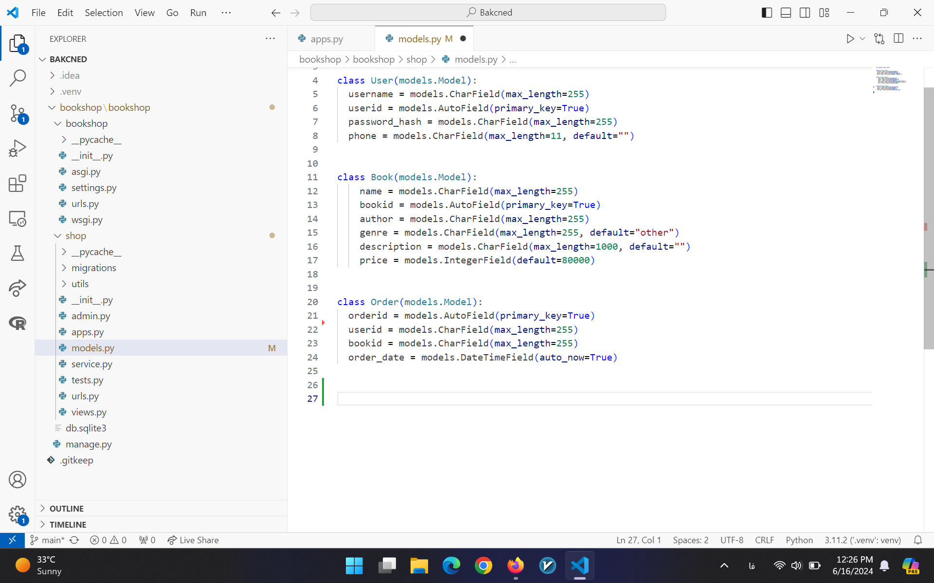

## ویژگی‌ها و قابلیت‌ها

### ویژگی‌های عملکردی

قسمت بک‌اند پروژه مسئولیت پیاده‌سازی بخش عظیمی از قسمت‌های عملکردی پروژه را دارد. در ادامه چند ویژگی آورده شده و به صورت مختصر درباره‌ی هر یک توضیح داده شده است.

**احراز هویت:** باید بتوان یک کاربر را با استفاده از نام کاربری و رمز عبورش شناسایی کرد. به این منظور تابع Authenticate User به شرح زیر پیاده شده است: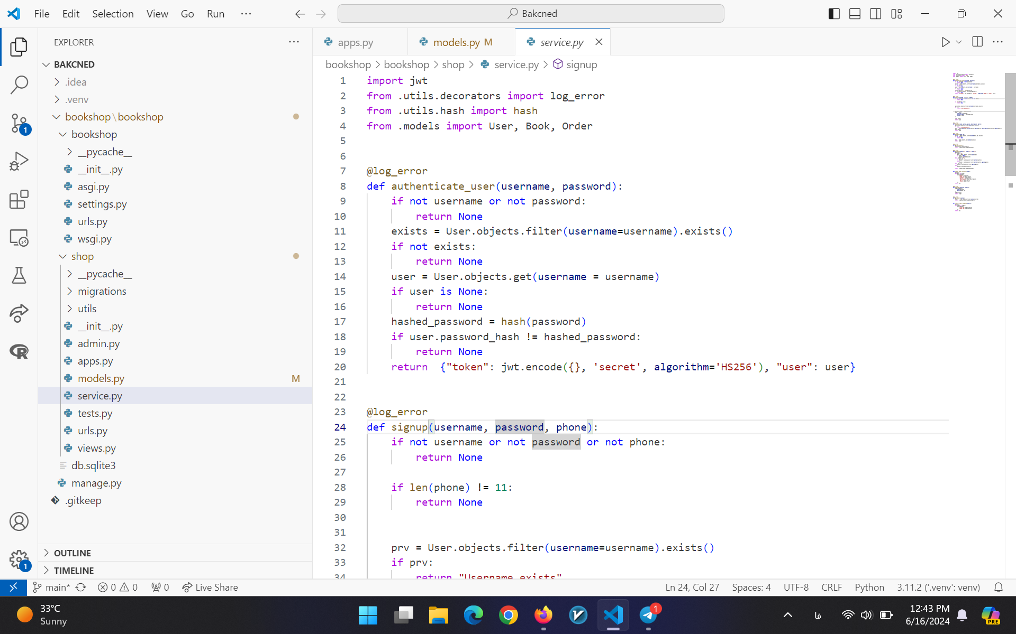

**ساخت حساب کاربری:** هر فرد که از سیستم استفاده می‌کند باید بتواند یک حساب کاربری جدید بسازد. در این بخش نیاز است که اعتبار ورودی‌ها (مثلا تکراری نبودن نام کاربری و همچنین معتبر بودن شماره‌ی تلفن از نظر طول ارقام) بررسی شود و در صورت نبود مشکل، حساب ساخته شود. پیاده‌سازی آن به شرح زیر است: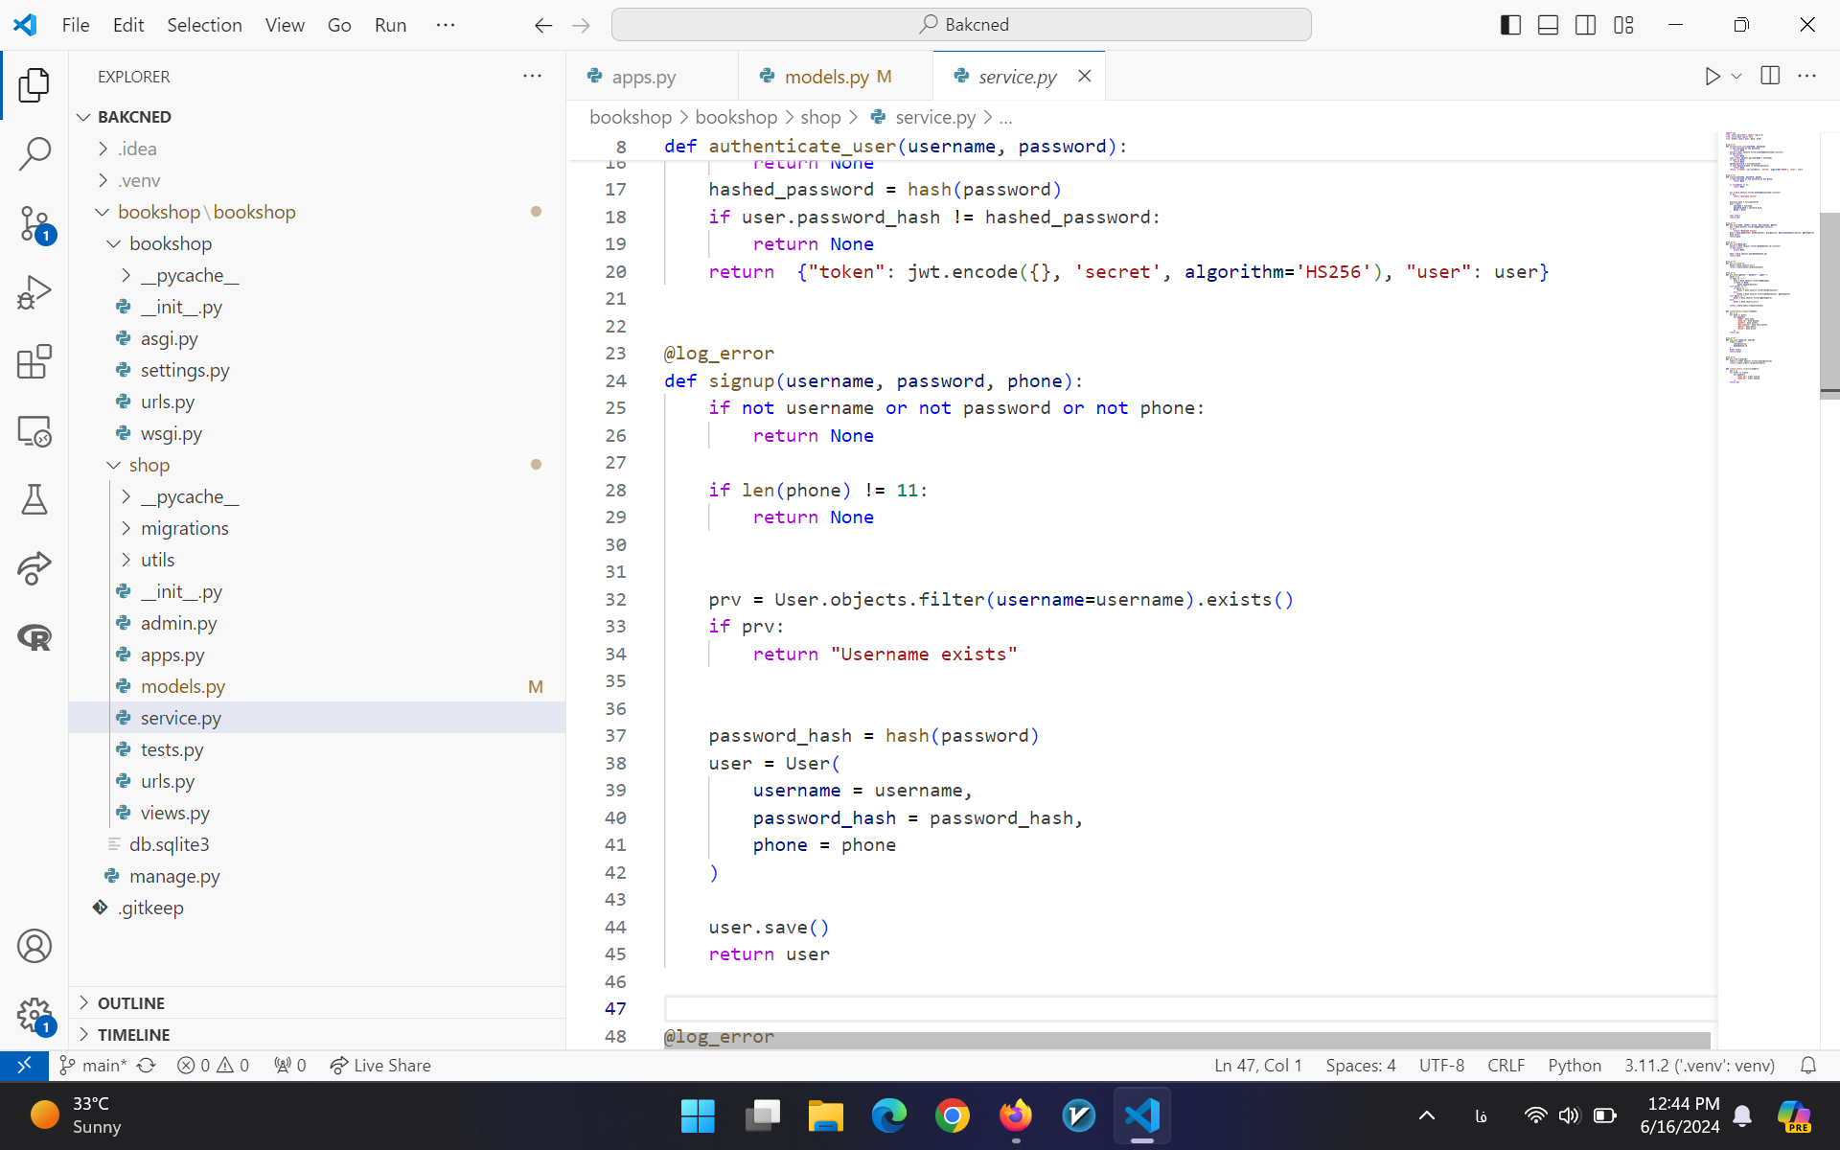

**جست‌و‌جوی کتاب و مشاهده‌ی مشخصات:** در این قسمت باید ماژول سرویس بتواند بر اساس یک عبارت سرچ ورودی، لیست کتاب‌های مرتبط را خروجی دهد. علاوه بر این باید بتوانیم با انتخاب یک کتاب، صفحه‌ی مربوط به کتاب و مشخصات جزئی‌تر آن را ببینیم.

علاوه بر قسمت‌های گفته شده، قابلیت‌های دیگری نظیر افزودن کتاب، افزودن سفارش، دریافت لیست سفارش‌های هر کاربر و… نیز وجود دارند. شرح کدها و توضیحات بیشتر مرتبط با اجرای قسمت بک‌اند را نیز می‌توان از [گیتهاب پروژه](https://github.com/Negarbsh/Bookstore) مشاهده کرد.

### ویژگی‌های غیرعملکردی

در این قسمت به دو تا از مهم‌ترین ویژگی‌های غیرعملکردی پروژه و پیاده‌سازی آن‌ها در سمت بک‌اند اشاره می‌کنیم.

**امنیت رمزهای عبور کاربران:** وقتی کاربر به هنگام ساخت حساب کاربری رمزی برای خود تنظیم می‌کند، این رمز نباید به صورت خام در دیتابیس سمت بک‌اند ذخیره شود. زیرا در صورت درز اطلاعات، ممکن است رمز عبور کاربر به دست اشخاص دیگری بیفتد و آن‌ها بتوانند با استفاده از رمز عبور او وارد حساب کاربری‌اش شوند. خیلی از اوقات هم کاربران از یک رمز تکراری برای دسترسی به چندین وب‌سایت استفاده می‌کنند تا به خاطر سپردن آن ساده‌تر شود. این امر به خودی خود اشتباه است ولی با ذخیره نکردن رمز به صورت خام سمت بک‌اند، می‌توان تا حدودی از ضررهای آن کاست.

راه‌حل ارائه داده‌شده برای این کار، این است که به جای ذخیره کردن رمز کاربر به هنگام ساخت حساب، از رمزی که او پیشنهاد داده است یک هش گرفته شود (sha256) و این هش در کنار نام کاربری و دیگر مشخصات کاربر ذخیره شود. به این ترتیب به هنگام لاگین کردن کاربر، کافیست از رمزی که وارد می‌کند هش بگیریم و سپس این مقدار را با مقدار ذخیره شده مقایسه کنیم.

**قابلیت مانیتورینگ سیستم و مدیریت خطا:** همواره و در هر صورت ممکن است که در سیستم خطایی رخ دهد و بعد از آن که این خطا رخ داد باید بتوانیم بفهمیم که مشکل از کجا بوده است تا بشود آن را حل کرد یا اشکالات جبرانی را برطرف کرد. به این منظور برای هر یک از توابع استفاده شده در کد، یک انوتیشن *@log_error* گذاشته شده است که به صورت یک wrapper عمل می‌کند و خطاها و exceptionهای کد را در لاگی قرار می‌دهد.

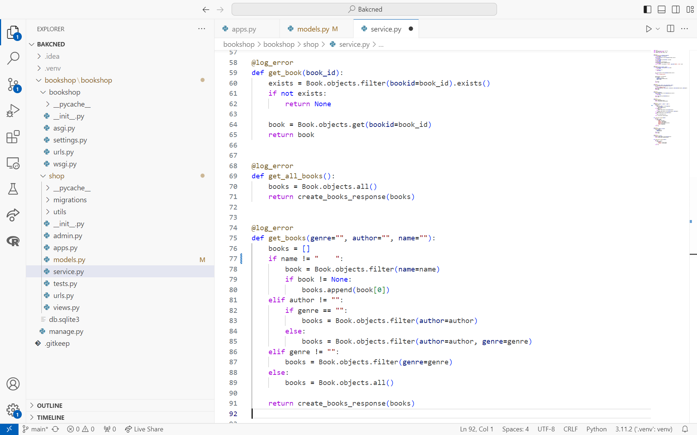

## 

## مستند API

پس از پیاده‌سازی قسمت بک‌اند پروژه و انجام تست‌های واحد (Unit Test)، جهت انجام تست‌های End to End در کل سیستم بک‌اند، از اپلیکیشن Postman استفاده شد. با استفاده از این اپلیکیشن، ریکوئست‌های HTTP به سمت سرور بک‌اند زده می‌شوند و پاسخ بک‌اند نمایش داده می‌شود. پس از آن در صورت صحت عملکرد، می‌توان بخش فرانت را به بک‌اند متصل کرد که در بخش بعدی گفته شده است. با استفاده از همین ابزار Postman و تعریف کردن APIها، می‌توان یک مستندی هم از آن‌ها ساخت که پس از آن قسمت فرانت‌اند بتواند با فراخوانی آن‌ها به بک‌اند متصل شود. در ادامه بخش‌هایی از این مستند آورده شده است. جهت دسترسی کامل به APIها و امتحان آن‌ها می‌توانید از [این لینک](https://documenter.getpostman.com/view/24968121/2sA3XQi3BD) اقدام کنید.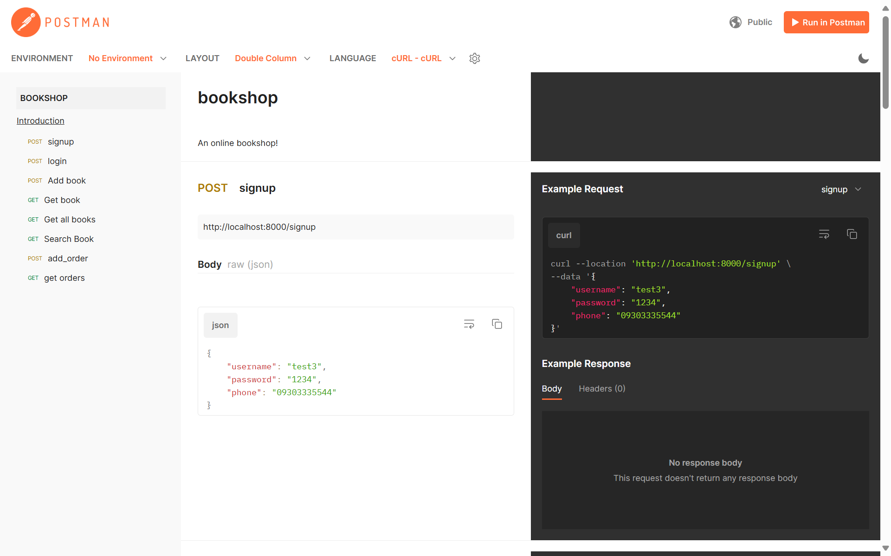

# 

# 

# اتصال فرانت‌اند به بک‌اند

در این بخش می‌خواهیم مراحل اتصال فرانت‌اند به بک‌اند را توضیح دهیم. برای این‌کار ابتدا در فرانت‌اند، متغیری به نام BASE_URL تعریف کرده‌ایم که در واقع دامنه‌ی بک‌اند ما می‌باشد.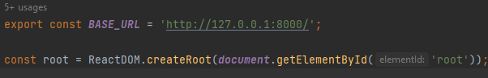

با توجه به اینکه اپلیکیشن در مرحله تست قرار داشت و به روی دامنه واقعی برده نشد، از آی‌پی 127.0.0.1 که همان localhost می‌باشد استفاده کردیم. همچنین ۸۰۰۰ نشان‌دهنده پورتی است که بک‌اند روی آن اجرا می‌شود. در قسمت‌های فرانت که رکوئستی به بک‌اند ارسال می‌شود از BASE_URL بعلاوه url مربوط به آن ریکوئست استفاده می‌شود. مثلا برای درخواست ورود به سایت، به آدرس BASE_URL + login درخواست داده می‌شود که در مثال ما برابر با <http://127.0.0.1:8000/login> می‌باشد. همچنین توجه کنید که برای درخواست به بک‌اند از ابزار Axios استفاده شده است.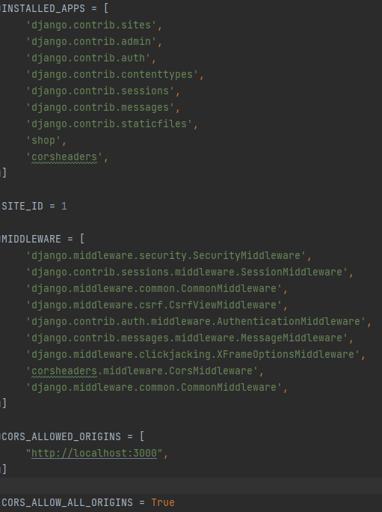

در مرحله بعد، باید در بک‌اند IP های مجاز برای دریافت ریکوئست را مشخص کنیم. با توجه به اینکه بک‌اند با استفاده از جنگو نوشته شده است، می‌توانیم از لایبرری cors-headers استفاده کنیم تا به راحتی اینکار را انجام دهیم. کافیست وارد فایل settings.py موجود در اپلیکیشن اصلی جنگو شویم و این تغییرات را در فایل ایجاد کنیم. تغییرات مهم ایجاد شده در این فایل ۴ مورد هستند.

۱. اضافه کردن کتابخانه‌ی corsheaders به برنامه‌های استفاده شده در پروژه جنگو (یا همان INSTALLED_APPS).

۲. اضافه کردن middleware مربوط به corsheaders به middleware های استفاده شده در پروژه جنگو (یا همان افزودن آن به لیست MIDDLEWARE).

۳. اضافه کردن IPهای مجاز برای ریکوئست به بک‌اند (افزودن لیست CORS_ALLOWED_ORIGINS).

۴. قرار دادن خط CORS_ALLOW_ALL_ORIGINS = True

مورد سوم IPهای مجاز را مشخص می‌کند که در این پروژه ما تنها IP لوکال‌هاست با پورت ۳۰۰۰ را قرار داده‌ایم. مورد ۴ اجازه ریکوئست از لیست IPهای مورد سوم را می‌دهد (درواقع اجازه استفاده از آن لیست به جای مقدار دیفالت موجود در corsheaders را می‌دهد).

# 

# شرح اسپرینت‌ها

## اسپرینت ۱

این جلسه روز بعد از اعلام پروژه در تاریخ **۲۴ اردیبهشت** برگزار شد. در این جلسه یک کلیت از پروژه تعریف شد. بر اساس آن کل تسک‌ها به سه بخش فرانت‌اند، بک‌اند و UI تقسیم شدند. بخش فرانت‌اند به الشن صابر، بخش بک‌اند به نگار باباشاه و بخش UI به امیررضا آران‌پور تخصیص داده شد.

امیررضا آران‌پور به همراه ایمان محمدی باید صفحات ورود، ثبت‌نام و صفحه اصلی را در فیگما تا ۲۶ اردیبهشت بسازند که به موقع انجام شد.

الشن صابر موظف شد برای صفحات ذکر شده ساختار اولیه‌ای از بخش فرانت (بدون توجه به شکل سایت) را با REACT بنویسد. این تسک نیز باید تا ۲۶ اردیبهشت به پایان می‌رسید ولی در ۲۷ اردیبهشت به طور کامل تکمیل شد.

در مرحله آخر نگار باباشاه باید یک پایگاه‌داده را پیاده‌سازی می‌کرد و امکان ذخیره‌سازی و بازیابی اطلاعات را از آن تست می‌کرد. این تسک بدون مشکل در تاریخ ۲۶ اردیبهشت به پایان رسید.

## اسپرینت ۲

این جلسه در تاریخ **۲۶ اردیبهشت** با حضور آرمین ثقفیان (پروداکت اونر)، الشن صابر، نگار باباشاه، و ایمان محمدی (اسکرام مستر) برگزار شد. هدف جلسه کامل‌کردن درفت اولیه پروژه بود. در این جلسه وظایف جدید در جهت کامل کردن بخش UI، اضافه کردن css به کد قبلی فرانت‌اند متناسب با UI ساخته شده برای آن و کامل کردن دیتا‌بیس و چیدن موجودیت‌ها در بخش بک‌اند تعریف شدند.

امیررضا آران‌پور ساخت صفحات UI باقی ‌مانده (صفحه خود کتاب و بخش سرچ) را بر عهده گرفت. اضافه کردن css به صفحات قبلی (ورود، ثبت‌نام و صفحه اصلی) بر عهده الشن صابر گذاشته شد. و در آخر نگار باباشاه مسئولیت اضافه کردن موجودیت‌های باقی مانده از وبسایت و تست نهایی بخش دیتا‌بیس را بر عهده گرفت.

ددلاین این اسپرینت ۱ خرداد در نظر گرفته شد که همگی بدون مشکل آن را کامل کردند.

## اسپرینت ۳

جلسه اسپرینت ۳ با حضور ایمان محمدی، آرمین ثقفیان، الشن صابر و نگار باباشاه برگزار شد. هدف جلسه کامل‌کردن درفت اولیه پروژه بود. در این جلسه هر شخص بخش‌هایی که تا الان کامل کرده بود را ارائه داد. تمام صفحات UI ساخته شده بود و همچنین صفحات فرانت‌اند ورود، ثبت‌نام و صفحه اصلی کامل شده بود. بخش دیتابیس فرانت‌اند نیز کامل شده بود. در این جلسه ساخت باقی صفحات فرانت‌اند شروع شد و همچنین شروع ساخت API های لازم در بخش بک‌اند تعریف شد.

وظیفه الشن صابر اماده‌سازی صفحات کتاب و جست‌و‌جو بخش فرانت بود. همچنین نگار باباشاه وظیفه داشت باقی متود‌های لازم برای ذخیره یا بازیابی اطلاعات کاربران و کتاب‌ها را در بخش بک‌اند کامل کند. در پایان این اسپرینت هر کدام از فاز‌ها به طور مستقل کامل شده‌اند و تنها نیاز به اتصال بین‌ آن‌ها وجود دارد.

ددلاین این بخش ۴ خرداد در نظر گرفته شده بود که بدون مشکل به انجام رسید.

## اسپرینت ۴

این جلسه در تاریخ **۶ خرداد** با حضور آرمین ثقفیان (پروداکت اونر)، الشن صابر، نگار باباشاه برگزار شد. در این جلسه بخش‌های بک‌اند و فرانت‌اند به طور جدا ارائه شدند و از کامل بودن آن‌ها اطمینان حاصل شد.

در این بخش وظیفه متصل کردن بخش فرانت‌اند و بک‌اند به الشن‌صابر و نگار باباشاه محول شد که باید به طور اشتراکی انجام می‌شد. ددلاین این بخش ۷ خرداد مشخص شد.

در این بخش با مشکل ناهماهنگی داده‌ساختار‌ها در فرانت‌اند و بک‌اند مواجه شدیم و به همین دلیل نیاز بود که بخشی از کد فرانت‌اند دوباره نوشته شود. این تسک جدید با ددلاین ۷ خرداد تعریف شد و ددلاین تسک قبلی یعنی اتصال این دو به ۸ خرداد تغییر پیدا کرد. پس این این تغییر باقی تسک‌ها بدون مشکل و در تاریخ خود انجام شد.

در نهایت محصول نهایی در تاریخ **۸ خرداد** تکمیل شد.